Классный час «Профилактика экстремизма и терроризма в начальной школе».
15 апреля во 2 классе прошел классный час по теме «Профилактика экстремизма и терроризма в начальной школе».
Дети уже знают, что в жизни бывают и огорчения, а иногда и горе: дорожные происшествия, пожары, ушибы, переломы и т.д. Но очень страшном горе, которое может случиться с каждым из нас в любом городе, в любой стране- это терроризм.
Ребята должны понять, что это такое, как правильно вести себя, если вдруг случится эта беда, какие есть способы защитить себя.
Дети посмотрели видео и мультфильм по профилактике терроризма и экстремизма в школе.
Ссылка: https://www.youtube.com/watch?v=wMI_-Pb1oMY&feature=emb_title
Ссылка: https://www.youtube.com/watch?v=uu2SjGKOmlM
Затем провели творческую работу по данной теме.

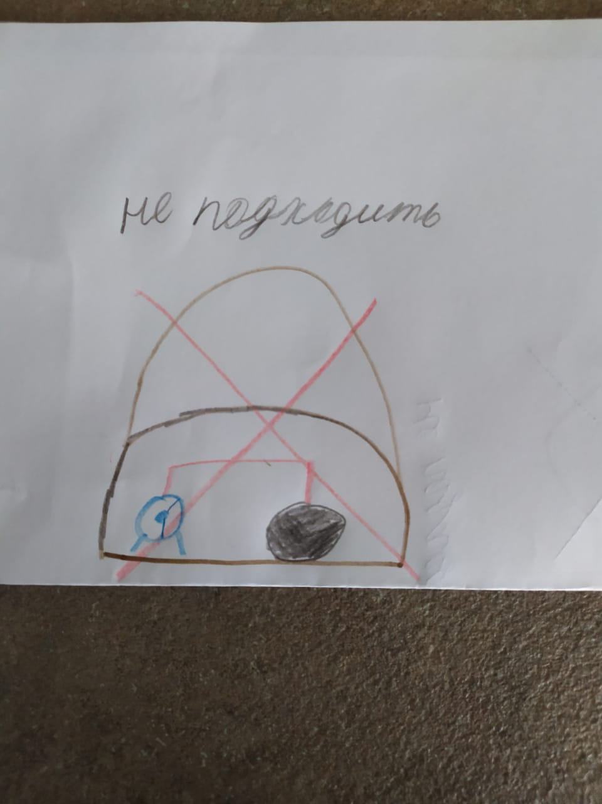
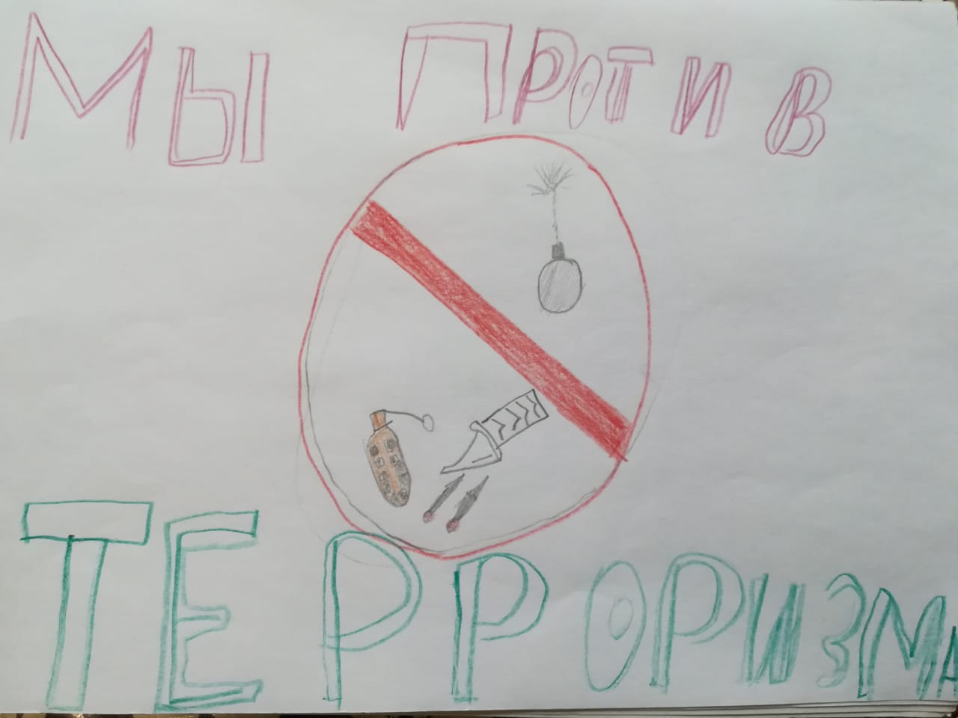
Работа ученика 2 класса Работа ученицы 2 класса
Амельченко Максима Тимофеевой Полины

